Внимание! В Генеральном Консульстве КНР в г. Хабаровск ужесточились требования к фотографиям. Теперь для оформления любой визы в Китай необходимо предоставлять фотографию, соответствующую следующим требованиям:

1. Размер фотографии 33-35 х 38-50 мм
2. Высота лица на фотографии 28-33 мм, ширина 15-22 мм. Плечи должны быть видны.
3. Фотография должна быть без уголков и овалов.
4. Фон должен быть белым.
5. Фотография должны быть сделана не ранее шести месяцев назад.
6. Одежда не должна сливаться с фоном.
7. На человеке не должно быть украшений: серьги, бусы, подвески, заколки, которые попадают в кадр, крупный пирсинг необходимо снять.
8. Уши должны быть видны. Если волосы распущены - заколоть или убрать за уши.
9. Брови должны быть видны. Если есть челка, необходимо убрать ее в сторону.
10. Шляпы, косынки необходимо снять.
С 1 декабря 2016 года фотографии, не соответствующие вышеуказанным требованиям не принимаются!

ТРЕБОВАНИЯ К РАЗМЕРАМ ФОТОГРАФИИ:

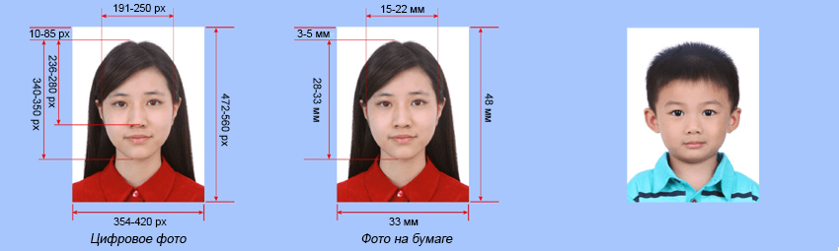

ФОТОГРАФИИ, НЕ СООТВЕТСТВУЮЩИЕ ТРЕБОВАНИЯМ:

